8.1. Tính năm âm lịch

Dựa vào quy tắc xử lý theo file đính kèm, học viên viết chương trình tính năm âm lịch từ năm dương lịch.  
- Khi người dùng nhập vào năm dương lịch (input) => Chương trình sẽ hiển thị năm âm lịch (output)  
  
Hướng dẫn:  
+ Viết phương thức tinh_can(nam) có kết quả trả về là chuỗi can, tinh_chi(nam) có kết quả trả về là chuỗi chi  
+ Sử dụng cấu trúc if...elif...else để giải quyết bài toán trên.

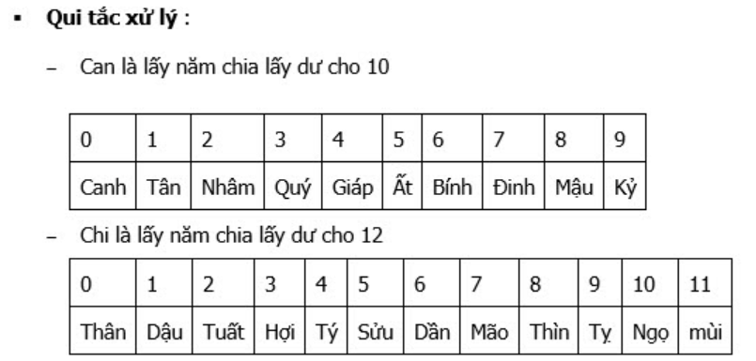

8.2. Tính chỉ số BMI

Viết chương trình tính chỉ số BMI, và đánh giá BMI của các học viên phòng Gym.  
- Người dùng tạo ra một danh sách học viên phòng gym, gồm các thông tin: MãHV, Họ và tên, Cân nặng (kg), Chiều cao (m).  
- Chương trình sẽ hiển thị chỉ số BMI kèm theo đánh giá cho từng học viên của phòng gym.  
  
Cách tính chỉ số BMI như sau:  
♣ BMI = Cân nặng / (Chiều cao * Chiều cao)  
♣ Bảng đánh giá BMI:  
• Gầy: <18.5  
• Bình thường: 18.5 – 24.99  
• Thừa cân: >=25

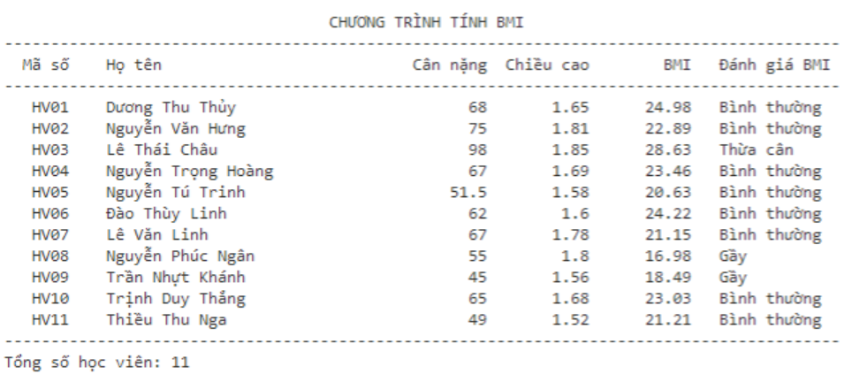

'''

Created on October 17, 2019

@author: Trung Tâm Tin Học - Trường Đại học Khoa học Tự nhiên TP.HCM

'''

import math

# Tạo danh sách học viên phòng gym

Danh_sach_HV_phong_gym = {'HV01': ['Dương Thu Thủy', 68, 1.65], 'HV02': ['Nguyễn Văn Hưng', 75, 1.81], 'HV03': ['Lê Thái Châu', 98, 1.85], 'HV04': ['Nguyễn Trọng Hoàng', 67, 1.69], 'HV05': ['Nguyễn Tú Trinh', 51.5, 1.58], 'HV06': ['Đào Thùy Linh', 62, 1.60], 'HV07': ['Lê Văn Linh', 67, 1.78], 'HV08': ['Nguyễn Phúc Ngân', 55, 1.80], 'HV09': ['Trần Nhựt Khánh', 45, 1.56], 'HV10': ['Trịnh Duy Thắng', 65, 1.68], 'HV11': ['Thiều Thu Nga', 49, 1.52]}

# Xây dựng hàm tính và đánh giá BMI

def tinh_danh_gia_bmi(can_nang, chieu_cao):

8.4. Delete Starting Even Numbers

Viết chương trình thực hiện xóa số chẵn xuất hiện đầu tiên của list số, và in ra kết quả cuối cùng của list số.

﻿'''

Created on October 17, 2019

@author: Trung Tâm Tin Học - Trường Đại học Khoa học Tự nhiên TP.HCM

'''

# Xây dựng hàm xóa

def delete_starting_evens(lst):

# In kết quả

print(delete_starting_evens([4, 8, 10, 11, 12, 15])) # Kết quả: [11, 12, 15]

print(delete_starting_evens([6, 2, 18])) # Kết quả: []

8.5. Same values

Viết chương trình kiểm tra xem có những vị trí nào có giá trị giống nhau trong hai list số, và in ra kết quả.

'''

Created on October 17, 2019

@author: Trung Tâm Tin Học - Trường Đại học Khoa học Tự nhiên TP.HCM

'''

# Xây dựng hàm kiểm tra vị trí có giá trị giống nhau trong hai list số

def same_values(lst1, lst2):

# In kết quả

print(same_values([5, 1, -10, 3, 3, 9], [5, 10, -10, 3, 5, 20])) # Kết quả: [0, 2, 3]

print(same_values([3, 2, -10, 43, 3], [5, 10, -10, 3, 5])) # Kết quả: [2]

8.6. Count X

Viết chương trình đếm và in ra số lần xuất hiện của ký tự x trong từ.  
  
Ví dụ:  
+ Input: mississippi  
+ Output: s -> 4

﻿'''

Created on October 17, 2019

@author: Trung Tâm Tin Học - Trường Đại học Khoa học Tự nhiên TP.HCM

'''

# Xây dựng hàm đếm số lần x xuất hiện trong chuỗi word

def count_char_x(word, x):

# In kết quả

print(count_char_x("mississippi", "s")) # Kết quả: 4

print(count_char_x("mississippi", "m")) # Kết quả: 1

8.7. Exponents (lũy thừa)

Viết chương trình tính lũy thừa của hai list số và in ra kết quả.  
  
Lưu ý: Để tính lũy thừa của một số, chúng ta sử dụng toán tử "**" .

'''

Created on October 17, 2019

@author: Trung Tâm Tin Học - Trường Đại học Khoa học Tự nhiên TP.HCM

'''

# Xây dựng hàm tính lũy thừa

def exponents(bases,powers):

# In kết quả

print(exponents([2, 3, 4, 5], [1, 2, 3])) # Kết quả in ra: [2, 4, 8, 3, 9, 27, 4, 16, 64, 5, 25, 125]

8.8. Reversed List (Danh sách đảo ngược)

Viết chương trình kiểm tra hai list số có phải là list đảo ngược hay không? và in ra kết quả.

'''

Created on October 17, 2019

@author: Trung Tâm Tin Học - Trường Đại học Khoa học Tự nhiên TP.HCM

'''

# Xây dựng hàm kiểm tra đảo ngược của hai list số

def reversed_list(lst1, lst2):

# In kết quả

print(reversed_list([1, 2, 3, 4], [4, 3, 2, 1])) # Kết quả: True

print(reversed_list([1, 5, 3, 7], [3, 2, 1])) # Kết quả: False

8.9. Phương thức – hàm (bài 5)

Học viên viết lại các bài tập của Bài 5 (Tính S, Tính A, và Kiểm tra số nguyên tố) bằng cách xây dựng phương thức/ hàm.  
  
Hướng dẫn:  
- Bài Tính S:  
Xây dựng phương thức tinh_S(n, x): với n và x là tham số truyền vào, phương thức có giá trị trả về là S = (x^2+ 1)^n  
  
- Bài Tính A:  
Xây dựng phương thức tinh_A(n, x): với n và x là tham số truyền vào, phương thức có giá trị trả về là A = (x^2 + x + 1)^n + (x^2 - x + 1)^n  
  
- Bài Kiểm tra số nguyên tố:  
Xây dựng phương thức kiem_tra_so_nguyen_to(x): x là tham số truyền vào, phương thức có giá trị trả về là True nếu x là số nguyên tố, có giá trị trả về là False nếu x không là số nguyên tố

8.10. Phương thức – hàm (bài 7)

Yêu cầu: Hãy viết lại các bài 7.2, 7.4, 7.6 trong bài 7 bằng cách xây dựng phương thức/ hàm.  
  
Hướng dẫn:  
- Bài 7.2:  
+ Xây dựng phương thức tao_list(list_create): dùng để nhập các phần tử vào list. Kết quả trả về là list_original sau khi đã thêm các phần tử.  
+ Xây dựng phương thức tinh_tong_list(list_create): dùng để tính tổng các phần tử trong list. Kết quả trả về là tổng của list.  
  
- Bài 7.4:  
+ Xây dựng phương thức dem_slxh(tuple_original, x): dùng để đếm số lần xuất hiện của x trong tuple. Kết quả trả về là số lần xuất hiện.  
  
- Bài 7.6:  
+ Xây dựng phương thức in_dictionary(dictionary): dùng để in dictionary theo định dạng mỗi item (key : value) hiển thị trên một dòng.  
+ Xây dựng phương thức tim_kiem_dictionary(dictionary, key_search): dùng để tìm key_search trong từ điển. Kết quả trả về là chuỗi key : value nếu tìm thấy, ‘Không tìm thấy <key_search>’ nếu không tìm thấy.  
+ Xây dựng phương thức them_dictionary(dictionary, key_insert, value_insert): dùng để thêm key : value mới vào dictionary. Kết quả trả về là dictionary sau khi đã thêm.

8.11. Lambda

Học viên sử dụng biểu thức Lambda để tính Chu vi (P) và Diện tích (S) theo yêu cầu sau:  
- Người dùng nhập vào r (bán kính), a (chiều dài), b (chiều rộng) từ bàn phím (input)  
- Chương trình sẽ tính và in ra (output):  
+ P, S hình tròn  
+ P, S hình chữ nhật  
  
Ví dụ:  
- Tính diện tích hình tròn : s_tron = lambda r: math.pi * math.pow(r,2)

8.12. Map, filter, reduce

Học viên áp dụng các built-in function map(), reduce(), filter() cho những bài tập list, tuple của bài List – Tuple - Dictionary  
- Tính tổng các phần tử trong list  
- List các số lớn hơn x  
- List các số nguyên tố  
- List các phần tử âm  
- List các phần tử dương  
- …

Ôn tập bài 8: Trong bài 8, chúng ta được học các kiến thức về xây dựng và sử dụng phương thức vào việc giải các bài toán.  
  
Để ôn bài, chúng ta cùng làm bài trắc nghiệm sau:

<https://docs.google.com/forms/d/e/1FAIpQLSdW62w9ZWjid2P0Yii7O_ozA_GiJpyI8Qld3kmk0KyPt0dHoA/viewform?hr_submission=ChkIvZrx2r8BEhAIiOXUwPoEEgcImPPvvvoEEAE>